|  |  |  |  |  |  |  |  |  |  |  |  |  |
| --- | --- | --- | --- | --- | --- | --- | --- | --- | --- | --- | --- | --- |
|  | | | | | | | | | | | | |
|  |  |  |  |  |  |  |  |  |  |  |  |  |

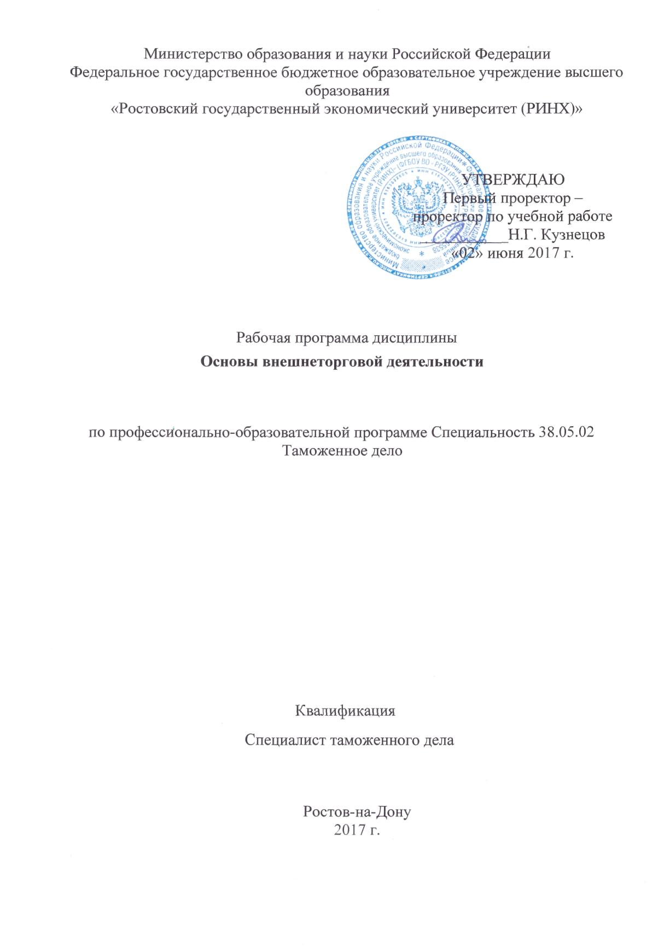

|  |  |  |  |  |  |  |  |  |  |  |  |  |  |  |  |  |  |  |  |  |
| --- | --- | --- | --- | --- | --- | --- | --- | --- | --- | --- | --- | --- | --- | --- | --- | --- | --- | --- | --- | --- |
|  |  |  |  |  |  |  |  |  |  |  |  |  |  |  |  |  |  |  |  | стр. 2 |
| КАФЕДРА | | | | | | | | | | | | | | | | | |  |  |  |

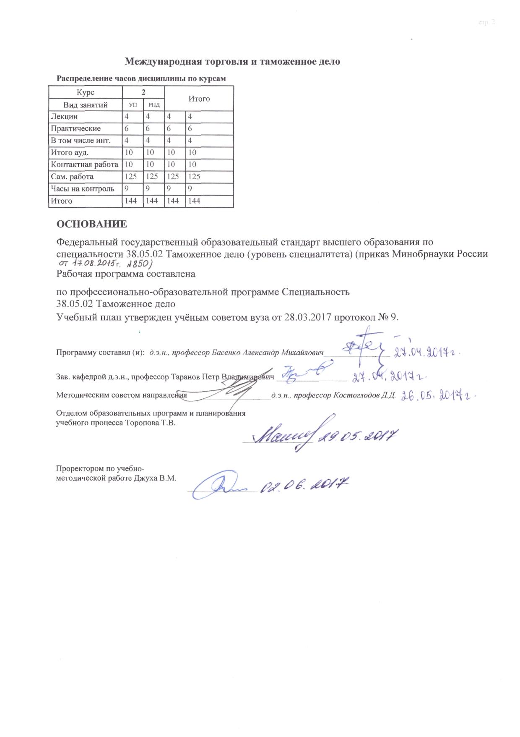

|  |  |  |  |  |  |  |  |  |  |  |  |
| --- | --- | --- | --- | --- | --- | --- | --- | --- | --- | --- | --- |
|  |  |  |  |  |  |  |  |  |  |  | стр. 3 |
|  |  |  |  |  |  |  |  |  |  |  |  |
|  | | | | | | | | | | | |
|  |  |  |  |  |  |  |  |  |  |  |  |
|  | | | | | | | | | | | |
|  |  |  |  |  |  |  |  |  |  |  |  |
|  |  |  |  |  |  | **Визирование РПД для исполнения в очередном учебном году** | | | |  |  |
|  |  |  |  |  |  |  |  |  |  |  |  |
|  | Отдел образовательных программ и планирования учебного процесса Торопова Т.В. | | | | | | |  |  |  |  |
|  |  | | | | *_________________* | | | | | | |
|  |  | | | Рабочая программа пересмотрена, обсуждена и одобрена для  исполнения в 2018-2019 учебном году на заседании | | | |
|  | кафедры | | | | | | | |  | | |
|  |
|  |  | **Международная торговля и таможенное дело** | | | | | | | | | |
|  |  | | | | | | |  |  |  |
|  |  |  |  |  |  |  |  |  |  |  |  |
|  | Зав. кафедрой д.э.н., профессор Таранов Петр Владимирович _________________ | | | | | | | | | | |
|  | Программу составил (и): | | *_________________* | | | | | | | | |
|  |
|  |  |  |  |  |  |  |  |  |  |  |  |
|  | | | | | | | | | | | |
|  |  |  |  |  |  |  |  |  |  |  |  |
|  | | | | | | | | | | | |
|  |  |  |  |  |  |  |  |  |  |  |  |
|  |  |  |  |  |  | **Визирование РПД для исполнения в очередном учебном году** | | | |  |  |
|  |  |  |  |  |  |  |  |  |  |  |  |
|  | Отдел образовательных программ и планирования учебного процесса Торопова Т.В. | | | | | | |  |  |  |  |
|  | Рабочая программа пересмотрена, обсуждена и одобрена для  исполнения в 2019-2020 учебном году на заседании | | | | | | | | | | |
|  | кафедры | | | | | | | |  | | |
|  |  | **Международная торговля и таможенное дело** | | | | | | | | | |
|  |  | | | | | | |  |  |  |
|  | Зав. кафедрой д.э.н., профессор Таранов Петр Владимирович _________________ | | | | | | | | | | |
|  | Программу составил (и): | | | *_________________* | | | | | | | |
|  |  |  |  |  |  |  |  |  |  |  |  |
|  | | | | | | | | | | | |
|  |  |  |  |  |  |  |  |  |  |  |  |
|  | | | | | | | | | | | |
|  |  |  |  |  |  |  |  |  |  |  |  |
|  |  |  |  |  |  | **Визирование РПД для исполнения в очередном учебном году** | | | |  |  |
|  | Отдел образовательных программ и планирования учебного процесса Торопова Т.В. | | | | | | |  |  |  |  |
|  | Рабочая программа пересмотрена, обсуждена и одобрена для  исполнения в 2020-2021 учебном году на заседании | | | | | | | | | | |
|  |
|  | кафедры | | | | | | | |  | | |
|  |  |  |  |
|  |  | **Международная торговля и таможенное дело** | | | | | | | | | |
|  | Зав. кафедрой д.э.н., профессор Таранов Петр Владимирович _________________ | | | | | | | | | | |
|  |
|  | Программу составил (и): | | | *_________________* | | | | | | | |
|  |  |  |  |  |  |  |  |  |  |  |  |
|  | | | | | | | | | | | |
|  |  |  |  |  |  |  |  |  |  |  |  |
|  | | | | | | | | | | | |
|  |  |  |  |  |  |  |  |  |  |  |  |
|  |  |  |  |  |  | **Визирование РПД для исполнения в очередном учебном году** | | | |  |  |
|  | Отдел образовательных программ и планирования учебного процесса Торопова Т.В. | | | | | | |  |  |  |  |
|  | Рабочая программа пересмотрена, обсуждена и одобрена для  исполнения в 2021-2022 учебном году на заседании | | | | | | | | | | |
|  | кафедры | | | | | | | |  | | |
|  |  |  |  |
|  |  | **Международная торговля и таможенное дело** | | | | | | | | | |
|  |  | | | | | | |  |  |  |
|  | Зав. кафедрой д.э.н., профессор Таранов Петр Владимирович _________________ | | | | | | | | | | |
|  | Программу составил (и): | | | *_________________* | | | | | | | |
|  |  | | | | | | | | | | |

|  |  |  |  |  |  |
| --- | --- | --- | --- | --- | --- |
| УП: 38.05.02_1.plz.xml | | | |  | стр. 4 |
| **1. ЦЕЛИ ОСВОЕНИЯ ДИСЦИПЛИНЫ** | | | | | |
| 1.1 | Цель освоения дисциплины «Основы внешнеторговой деятельности (ВТД)» заключается в изучении и усвоении студентами необходимого комплекса теоретических знаний и практических навыков в области внешнеторговой деятельности, таможенно-тарифных и нетарифных методов регулирования ВТД, нетарифных методов регулирования ВТД, роли государственного регулирования внешнеторговой деятельности, анализа практики применения инструментов государственного регулирования ВТД, направления совершенствования институционально-организационной формы государственного регулирования ВТД, оформления таможенных документов при применении экспортно-импортных сделок. | | | | |
| 1.2 | Основные задачи дисциплины заключаются в том, чтобы: дать знания понятийного аппарата в области внешнеторговой деятельности (ВТД); изучить цели, принципы и формы внешнеторговой деятельности; рассмотреть основные тенденции экспортно-импортной политики РФ; изучить внешнеторговый контракт, его структуру, преамбулу, предмет контракта, цену контракта, условия оплаты, условия поставки, упаковку и маркировку, приемку, ответственность сторон; международные и российские правила ВТД; международные правила толкования торговых терминов «ИНКОТЕРМС-2010»; современные деловые концепции, страхование во ВТД; информационное обеспечение ВТД; посредников во ВТД; будущее и ВТД. | | | | |
|  |  |  |  |  |  |
| **2. МЕСТО ДИСЦИПЛИНЫ В СТРУКТУРЕ ОБРАЗОВАТЕЛЬНОЙ ПРОГРАММЫ** | | | | | |
| Цикл (раздел) ООП: | | | Б1.В.ОД | | |
| **2.1** | **Требования к предварительной подготовке обучающегося:** | | | | |
| 2.1.1 | Необходимыми условиями для успешного освоения дисциплины являются навыки, знания и умения, полученные в результате изучения дисциплин: | | | | |
| 2.1.2 | История таможенного дела и таможенной политики России | | | | |
| 2.1.3 | Экономический потенциал таможенной территории ЕАЭС | | | | |
| 2.1.4 | Основы таможенного дела | | | | |
| **2.2** | **Дисциплины и практики, для которых освоение данной дисциплины (модуля) необходимо как предшествующее:** | | | | |
| 2.2.1 | Управление таможенным делом | | | | |
| 2.2.2 | Ценообразование во внешней торговле | | | | |
| 2.2.3 | Валютное регулирование и валютный контроль | | | | |
| 2.2.4 | Внешнеторговая документация | | | | |
| 2.2.5 | Международные конвенции и соглашения по торговле | | | | |
| 2.2.6 | Валютное регулирование и валютный контроль | | | | |
| 2.2.7 | Организация таможенного дела за рубежом | | | | |
| 2.2.8 | Торгово-экономические отношения России в современных условиях | | | | |
|  |  |  |  |  |  |
| **3. ТРЕБОВАНИЯ К РЕЗУЛЬТАТАМ ОСВОЕНИЯ ДИСЦИПЛИНЫ** | | | | | |
| **ОПК-4: способностью понимать экономические процессы, происходящие в обществе, и анализировать тенденции развития российской и мировой экономик** | | | | | |
| **Знать:** | | | | | |
| Уровень 1 | | правила и содержание международных договоров, конвенций и соглашений по вопросам внешнеторговой деятельности | | | |
| Уровень 2 | | требования таможенного законодательства ЕАЭС и законодательства РФ о таможенном деле в отношении оформления международных сделок в части страны происхождения товаров | | | |
| Уровень 3 | | правила приема, обработки документов, контроля их исполнения, систематизации и формирования пакета документов для представления их таможенному органу | | | |
| **Уметь:** | | | | | |
| Уровень 1 | | определять цели внешнеторговой деятельности и заключать экспортно-импортные контракты | | | |
|  |  |  |  |
| Уровень 2 | | вести международные расчеты по внешнеторговому контракту и вести бухгалтерский учет внешнеторговых операций | | | |
| Уровень 3 | | самостоятельно осуществлять поиск информации, сбор, обработку и статистический анализ данных, необходимых для решения поставленных задач | | | |
| **Владеть:** | | | | | |
| Уровень 1 | | навыками оформления и толкования статей внешнеторгового контракта в целях подтверждения страны происхождения товара | | | |
| Уровень 2 | | навыками оформления сертификата страны происхождения товара | | | |
|  |  |  |  |

|  |  |  |  |  |  |  |  |  |  |  |
| --- | --- | --- | --- | --- | --- | --- | --- | --- | --- | --- |
| УП: 38.05.02_1.plz.xml | | | |  |  |  |  |  |  | стр. 5 |
| Уровень 3 | | навыками работы в глобальных компьютерных сетях | | | | | | | | |
|  |  |  |  |  |  |  |  |  |
| **ПК-1: способностью осуществлять контроль за соблюдением таможенного законодательства и законодательства Российской Федерации о таможенном деле при совершении таможенных операций участниками внешнеэкономической деятельности (далее - ВЭД) и иными лицами, осуществляющими деятельность в сфере таможенного дела** | | | | | | | | | | |
| **Знать:** | | | | | | | | | | |
| Уровень 1 | | требования таможенного законодательства ЕАЭС и законодательства Российской Федерации о таможенном деле в отношении документационного оформления внешнеторговых сделок, в части подтверждения заявленной таможенной стоимости товаров | | | | | | | | |
| Уровень 2 | | документы, подтверждающие заявленную таможенную стоимость товара, являющуюся объектом внешнеторговой сделки | | | | | | | | |
| Уровень 3 | | назначение и порядок оформления внешнеторговых документов участниками ВТД, подтверждающих заявленные сведения о стране происхождения товаров | | | | | | | | |
| **Уметь:** | | | | | | | | | | |
| Уровень 1 | | интерпретировать содержание статей внешнеторгового контракта в целях осуществления таможенного контроля заявляемых декларантом сведений в части страны происхождения товаров | | | | | | | | |
| Уровень 2 | | применять порядок оформления документов, подтверждающих сведения о таможенной стоимости товара | | | | | | | | |
|  |  |  |  |  |  |  |  |  |
| Уровень 3 | | применять порядок оформления таможенных деклараций и иных таможенных документов, касающихся внешнеторговых сделок | | | | | | | | |
| **Владеть:** | | | | | | | | | | |
| Уровень 1 | | навыками составления и толкования статей внешнеторговых контрактов, содержащих сведения, заявляемые при таможенном декларировании товаров и контролируемые при проведении документального таможенного контроля | | | | | | | | |
| Уровень 2 | | навыками использования компьютерной техники, программно-информационных систем компьютерных сетей, современных таможенных информационных систем | | | | | | | | |
| Уровень 3 | | навыками контроля транспортных (перевозочных), коммерческих и иных документов, необходимых для совершения внешнеторговых сделок (экспорта и импорта) | | | | | | | | |
|  |  |  |  |  |  |  |  |  |  |  |
| **4. СТРУКТУРА И СОДЕРЖАНИЕ ДИСЦИПЛИНЫ (МОДУЛЯ)** | | | | | | | | | | |
| **Код занятия** | **Наименование разделов и тем /вид занятия/** | | **Семестр / Курс** | | **Часов** | **Компетен-**  **ции** | **Литература** | **Интер акт.** | **Примечание** | |
|  | **Раздел 1. Модуль 1. Основы внешнеторговой деятельности** | |  | |  |  |  |  |  | |
| 1.1 | Внешнеторговая деятельность. Понятие внешнеторговой деятельности и внешнеторговой операции.Основополагающие принципы, методы, цели и система органов, участвующих в государственном регулировании ВЭД.  /Лек/ | | 2 | | 2 | ОПК-4 ПК- 1 | Л1.1 Л1.2 Л2.1 Л2.2 Л2.3 Л3.1 Л3.2 Л3.3  Э1 | 2 |  | |
| 1.2 | Внешнеторговая деятельность. Основы государственного регулирования ВТД в Российской Федерации и ЕАЭС. Законодательная база регулирования ВТД ЕАЭС, действующая на текущий период.  /Пр/ | | 2 | | 2 | ОПК-4 ПК- 1 | Л1.1 Л1.3 Л2.2 Л2.3 Л3.1 Л3.2  Э1 | 0 |  | |
| 1.3 | Внешнеторговая деятельность. Внешнеторговая сделка. ИНКОТЕРМС- 2010. Этапы подготовки и реализации внешнеторговой сделки. Актуальные вопросы заключения контрактов. /Ср/ | | 2 | | 14 | ОПК-4 ПК- 1 | Л1.1 Л1.3 Л2.1 Л2.2 Л2.3 Л3.1 Л3.2 Л3.3  Э2 | 0 |  | |
| 1.4 | Внешнеторговая политика государства. Роль государственных органов во ВТД. Внешнеэкономический комплекс Российской Федерации.  /Ср/ | | 2 | | 14 | ОПК-4 ПК- 1 | Л1.2 Л1.3 Л2.2 Л2.3 Л3.1 Л3.3  Э2 Э3 | 0 |  | |

|  |  |  |  |  |  |  |  |  |  |
| --- | --- | --- | --- | --- | --- | --- | --- | --- | --- |
| УП: 38.05.02_1.plz.xml | | |  |  |  |  |  |  | стр. 6 |
| 1.5 | Внешнеторговые договоры и внешнеторговые операции. Подразделение внешнеторговых операций (ВТО) по направлениям торговли (экспорт, импорт, реимпорт, реэкспорт). Объекты и субъекты внешнеторговых операций (ВТО). Содержание внешнеторгового договора как основного вида сделки.  /Ср/ | 2 | | 14 | ОПК-4 ПК- 1 | Л1.2 Л2.1 Л2.2 Л2.3 Л3.1 Л3.2  Э1 Э3 | 0 |  | |
| 1.6 | Внешнеторговые сделки. Основные виды международных внешнеторговых сделок. Встречные поставки как составная часть промышленного сотрудничества (компенсационные поставки).  Экономический потенциал ВТД Российской Федерации.  /Ср/ | 2 | | 14 | ОПК-4 ПК- 1 | Л1.2 Л1.3 Л2.2 Л2.3 Л3.1 Л3.2 Л3.3  Э3 | 0 |  | |
|  | **Раздел 2. Модуль 2. Механизм государственного регулирования.** |  | |  |  |  |  |  | |
| 2.1 | Государственное регулирование внешнеторговой деятельности. Торговая политика как составная часть экономической политики Российской Федерации. Основная задача государства в области внешнеторговой деятельности. Основные принципы государственного регулирования ВТД.  /Лек/ | 2 | | 2 | ОПК-4 ПК- 1 | Л1.1 Л1.3 Л2.2 Л2.3 Л3.1 Л3.3  Э1 Э2 | 2 |  | |
| 2.2 | Государственное регулирование внешнеторговой деятельности. Методы внешнеторгового регулирования. Правовые основы защиты экономических интересов государства во ВТД. Определение существенного ущерба российской экономики при субсидировании иностранным государством товаров, импортируемых в РФ.  /Пр/ | 2 | | 2 | ОПК-4 ПК- 1 | Л1.1 Л1.2 Л1.3 Л2.1 Л2.2 Л2.3 Л3.1 Л3.2  Э1 Э3 | 0 |  | |
| 2.3 | Внешнеторговый контракт и его виды. Содержание внешнеторгового контракта и его виды. Условия, структура и содержание контракта.  /Пр/ | 2 | | 2 | ОПК-4 ПК- 1 | Л1.2 Л1.3 Л2.2 Л2.3 Л3.1 Л3.2  Э1 Э2 | 0 |  | |
| 2.4 | Государственное регулирование внешнеторговой деятельности. Режимы осуществления ВТД: приграничная торговля, СЭЗ. Содержание внешнеторгового договора.  /Ср/ | 2 | | 14 | ОПК-4 ПК- 1 | Л1.2 Л2.1 Л2.3 Л3.1 Л3.2  Э2 Э3 | 0 |  | |
| 2.5 | Внешнеторговый контракт и его виды. Базисные условия поставки. Унификация прав и обязанностей сторон контракта.  /Ср/ | 2 | | 13 | ОПК-4 ПК- 1 | Л1.2 Л1.3 Л2.2 Л2.3 Л3.1 Л3.3  Э1 Э2 | 0 |  | |
| 2.6 | Международные правила внешнеторговой деятельности. Международные правила толкования «ИНКОТЕРМС-2010». Полномочия органов государственной власти.  /Ср/ | 2 | | 14 | ОПК-4 ПК- 1 | Л1.1 Л1.2 Л1.3 Л2.2 Л2.3 Л3.1 Л3.2  Э2 | 0 |  | |

|  |  |  |  |  |  |  |  |  |  |
| --- | --- | --- | --- | --- | --- | --- | --- | --- | --- |
| УП: 38.05.02_1.plz.xml | | |  |  |  |  |  |  | стр. 7 |
| 2.7 | Посредники во внешнеторговом деле. Вектор эволюции компании. «Пирамидальный жизненный цикл компаний».  /Ср/ | 2 | | 14 | ОПК-4 ПК- 1 | Л1.2 Л2.1 Л2.2 Л2.3 Л3.1 Л3.2  Э1 | 0 |  | |
| 2.8 | Таможенное дело как система государственного регулирования ВТД в Российской Федерации. Информационное обеспечение ВТД. Будущее и внешнеторговое дело.  /Ср/ | 2 | | 14 | ОПК-4 ПК- 1 | Л1.3 Л2.1 Л2.2 Л2.3 Л3.1 Л3.2 Л3.3  Э1 Э2 | 0 |  | |
| 2.9 | /Экзамен/ | 2 | | 9 | ОПК-4 ПК- 1 | Л1.1 Л1.2 Л1.3 Л2.1 Л2.2 Л2.3 Л3.1 Л3.2 Л3.3  Э1 Э2 Э3 | 0 |  | |
|  |  |  |  |  |  |  |  |  |  |
| **5. ФОНД ОЦЕНОЧНЫХ СРЕДСТВ** | | | | | | | | | |
| **5.1. Фонд оценочных средств для проведения промежуточной аттестации** | | | | | | | | | |
| Вопросы к экзамену:  1.Краткая история развития внешнеторговой деятельности (ВТД).  2.Содержание внешнеторговой деятельности.  3.Причины участия стран во ВТД.  4.Методы государственного регулирования ВТД.  5.Принципы внешнеторговой деятельности.  6.Внешнеэкономический комплекс РФ.  7.Тарифные методы регулирования ВТД.  8.Нетарифные методы регулирования ВТД.  9.Принципы внешнеторговой деятельности.  10.Роль государственных органов во внешнеторговой деятельности.  11.Внешнеторговая политика государства.  12.Законодательная база РФ во ВТД.  13.Особенности внешнеторговой деятельности.  14.Понятие внешнеторговой деятельности и внешнеторговой операции.  15.Основополагающие принципы и методы регулирования ВТД.  16.Сущность внешнеторговых сделок.  17.Документы для прохождения товаров импортных сделок через границу.  18.Понятие «договор» и его значение.  19.Таможенный кодекс ЕАЭС и Гражданский кодекс РФ как нормативно-правовая база осуществления ВТД.  20.Понятие ВТД, внешнеторговая операция и внешнеторговая импортная сделка.  21.Проблемные вопросы ведения ВТД за рубежом.  22.Подразделение внешнеторговых операций по направлениям торговли.  23.Понятия «Экспорт», «Импорт», «Реэкспорт», «Реимпорт».  24.Бартерные операции. Торговая компенсационная сделка.  25.Объекты и субъекты внешнеторговых операций.  26.Внешнеторговые операции – основные и вспомогательные.  27.Виды соглашений во ВТД.  28.«Договор» как наиболее распространенный метод оформления «соглашения».  29.Таможенные тарифы. Ставка пошлины. Направления действия пошлин.  30.Тенденции развития внешнеторговой политики России.  31.Государственное регулирование ВТД.  32.Внешнеэкономический комплекс страны.  33.Роль государственных органов во внешнеторговой деятельности.  34.Система органов, участвующих в государственном регулировании ВТД.  35.Сущность внешнеторговой политики государства.  36.Риски во внешнеторговых сделках.  37.Особенности ВТД (дополнительные трудности и риски).  38.Принципы регулирования внешнеторговой деятельности.  39.Законодательные методы регулирования ВТД.  40.Внешнеэкономическая деятельность и стратегия ВТД России.  41.ВЭД: сущность, виды, место и роль ВТД в системе ВЭД.  42.Основные виды ВЭД: экспорт, импорт, движение капиталов и рабочей силы.  43.Субъекты внешнеторговой деятельности.  44.Роль ВТД в развитии мирохозяйственных связей.  45.Внешнеторговые операции. | | | | | | | | | |

|  |  |  |  |  |  |
| --- | --- | --- | --- | --- | --- |
| УП: 38.05.02_1.plz.xml | | |  |  | стр. 8 |
| 46.Основные виды международных встречных сделок.  47.Экономический потенциал внешнеторговой деятельности России.  48.Внешнеторговая сделка, сущность регулирования, виды сделок.  49.Состав и условия международных контрактов.  50.Последовательность действий при заключении международных контрактов.  51.Правовые основы защиты экономических интересов государства во ВТД.  52.Осуществление ВТД: приграничная торговля, свободные экономические зоны (СЭЗ).  53.Содержание внешнеторгового договора.  54.Государственное регулирование перемещения товара через таможенную границу.  55.Полномочия органов государственной власти в области регулирования ВТД.  56.Правовые основы защиты экономических интересов государства во ВТД.  57.Виды осуществления ВТД: приграничная торговля, СЭЗ, ОЭЗ, свободные порты.  58.Содержание внешнеторгового договора и его правовая основа.  59.Внешнеторговый контракт и его виды.  60.Базисные условия поставки.  61.Условия платежа внешнеторговых контрактов (аккредитив, инкассо, чек, банковский перевод).  62.Внешнеторговая политика как элемент общей внешнеэкономической политики и деятельности.  63.Посредники во внешнеторговой деятельности.  64.Страхование во внешнеторговой деятельности.  65.Информационное обеспечение внешнеторговой деятельности.  66.Внешнеторговая деятельность и таможенное регулирование.  67.Таможенное дело как система государственного регулирования ВТД в РФ.  68.Таможенный тариф как основа таможенно-тарифного регулирования ВТД.  69.Нетарифное регулирование ВТД.  70.Лицензирование товара как мера нетарифного регулирования.  71.Экспортный контроль как мера нетарифного регулирования ВТД.  72.Специальные защитные, антидемпинговые и компенсационные меры.  73.Таможенная пошлина и ее виды. Ставки таможенной пошлины.  74.Налоговое регулирование внешнеторговых отношений (НДС, акциз).  75.Классификаций товаров в соответствии с ТН ВЭД ЕАЭС.  76.Международные и российские правила ВТД. | | | | | |
| **5.2. Фонд оценочных средств для проведения текущего контроля** | | | | | |
| Структура и содержание фонда оценочных средств представлены в Приложении 1 к рабочей программе дисциплины. | | | | | |
|  |  |  |  |  |  |
| **6. УЧЕБНО-МЕТОДИЧЕСКОЕ И ИНФОРМАЦИОННОЕ ОБЕСПЕЧЕНИЕ ДИСЦИПЛИНЫ (МОДУЛЯ)** | | | | | |
| **6.1. Рекомендуемая литература** | | | | | |
| **6.1.1. Основная литература** | | | | | |
|  | Авторы, составители | Заглавие | | Издательство, год | Колич-во |
| Л1.1 | Басенко А. М., Рощина Л. Н. | Организация технических средств таможенного контроля (ТСТК): учеб. пособие | | Ростов н/Д: Изд-во РГЭУ (РИНХ), 2016 | 63 |
| Л1.2 | Воронкова О. Н., Пузакова Е. П., Пузакова Е. П. | Внешнеэкономическая деятельность: организация и управление: учеб. пособие | | М.: Экономистъ, 2008 | 89 |
| Л1.3 | Басенко А. М., Таранов П. В., Рощина Л. Н. | Внешнеэкономическая деятельность и ее роль в функционировании национальной экономики (таможенный аспект): учеб. пособие | | Ростов н/Д: Изд-во РГЭУ (РИНХ), 2017 | 58 |
| **6.1.2. Дополнительная литература** | | | | | |
|  | Авторы, составители | Заглавие | | Издательство, год | Колич-во |
| Л2.1 | Украинцева И. В. | Управление таможенной деятельностью: учеб. пособие | | Ростов н/Д: Изд-во РГЭУ (РИНХ), 2013 | 70 |
| Л2.2 | Арустамов Э. А., Андреева Р. С. | Внешнеэкономическая деятельность: Сущность и основы организации ВЭД в России: [учеб. для сред. проф. образования] | | М.: Интерэксперт, 2008 | 50 |
| Л2.3 | Басенко А. М., Вишнякова С. В. | Международные конвенции и соглашения в области таможенного дела: учеб. пособие | | Ростов н/Д: Изд-во РГЭУ "РИНХ", 2010 | 42 |
| **6.1.3. Методические разработки** | | | | | |
|  | Авторы, составители | Заглавие | | Издательство, год | Колич-во |
| Л3.1 | Воронкова О. Н. | Внешнеэкономическая деятельность региона: учеб. пособие | | Ростов н/Д: Изд-во РГЭУ "РИНХ", 2009 | 54 |

|  |  |  |  |  |  |  |
| --- | --- | --- | --- | --- | --- | --- |
| УП: 38.05.02_1.plz.xml | | | |  |  | стр. 9 |
|  | Авторы, составители | | Заглавие | | Издательство, год | Колич-во |
| Л3.2 | Воронкова О. Н., Пузакова Е. П. | | Внешнеэкономическая деятельность : организация и управление: учеб. пособие | | М.: Экономистъ, 2005 | 57 |
| Л3.3 | Хапилин С. А. | | Таможенное регулирование внешнеторговой деятельности в Евразийском экономическом союзе: учеб. пособие | | Ростов н/Д: Изд-во РГЭУ (РИНХ), 2017 | 68 |
| **6.2. Перечень ресурсов информационно-телекоммуникационной сети "Интернет"** | | | | | | |
| Э1 | Забелин, В.Г. Внешнеторговые операции и их транспортное обеспечение : учебное пособие / В.Г. Забелин, Е.В. Зарецкая ; Министерство транспорта Российской Федерации, Московская государственная академия водного транспорта. - М. : Альтаир : МГАВТ, 2015. - 79 с. ; То же [Электронный ресурс]. - URL: http://biblioclub.ru/index.php?page=book&id=429824 | | | | | |
| Э2 | Функ, Я.И. Инкотермс 2010 / Я.И. Функ. - Минск : Дикта, 2011. - 52 с. - ISBN 978-985-494-588-0 ; То же [Электронный ресурс]. - URL: http://biblioclub.ru/index.php?page=book&id=139769 | | | | | |
| Э3 | Блау, С.Л. Страхование внешнеэкономической деятельности : учебное пособие для бакалавров / С.Л. Блау, Ю.А. Романова. - М. : Дашков и Ко, 2015. - 176 с. - (Учебные издания для бакалавров). - ISBN 978-5-394-02323-1 ; То же [Электронный ресурс]. - URL: http://biblioclub.ru/index.php?page=book&id=221281 | | | | | |
| **6.3. Перечень программного обеспечения** | | | | | | |
| 6.3.1 | | Microsoft Office | | | | |
| **6.4 Перечень информационных справочных систем** | | | | | | |
| 6.4.1 | | Консультант + | | | | |
| 6.4.2 | | ГАРАНТ | | | | |
|  |  |  |  |  |  |  |
| **7. МАТЕРИАЛЬНО-ТЕХНИЧЕСКОЕ ОБЕСПЕЧЕНИЕ ДИСЦИПЛИНЫ (МОДУЛЯ)** | | | | | | |
| 7.1 | | Помещения для проведения всех видов работ, предусмотренных учебным планом, укомплектованы необходимой специализированной учебной мебелью и техническими средствами обучения. Для проведения лекционных занятий используется демонстрационное оборудование. | | | | |
|  |  |  |  |  |  |  |
| **8. МЕТОДИЧЕСКИЕ УКАЗАНИЯ ДЛЯ ОБУЧАЮЩИХСЯ ПО ОСВОЕНИЮ ДИСЦИПЛИНЫ (МОДУЛЯ)** | | | | | | |
| Методические указания по освоению дисциплины представлены в Приложении 2 к рабочей программе дисциплины. | | | | | | |

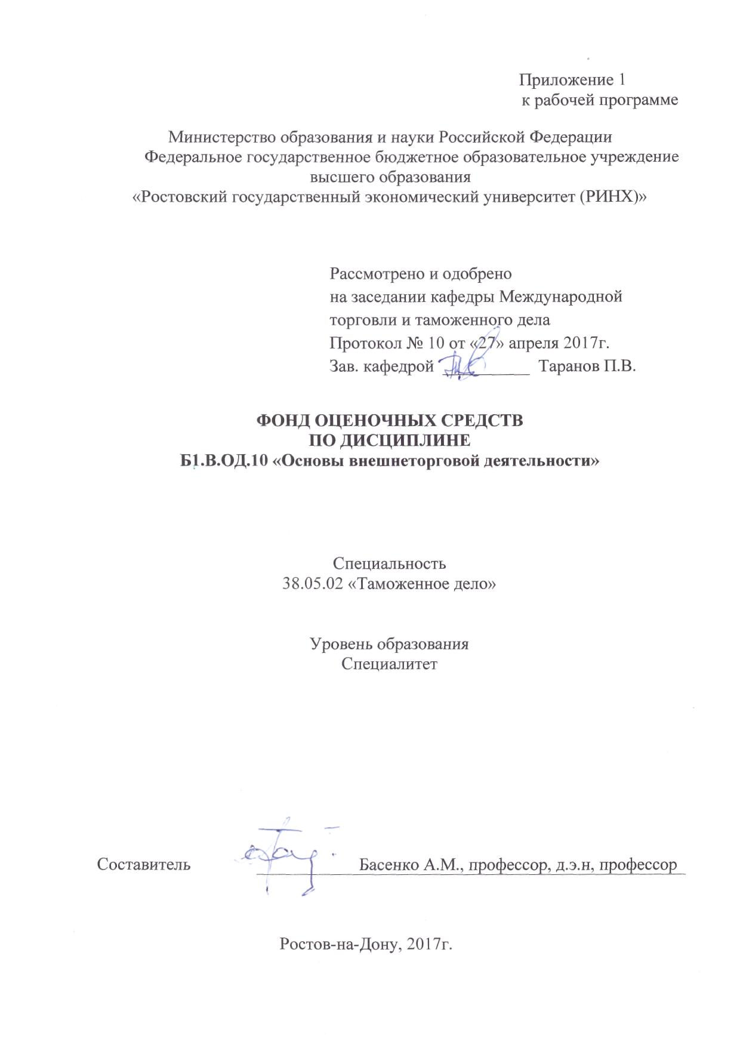

**Оглавление**

1 Перечень компетенций с указанием этапов их формирования в процессе освоения образовательной программы 3

2 Описание показателей и критериев оценивания компетенций на различных этапах их формирования, описание шкал оценивания 3

3 Типовые контрольные задания или иные материалы, необходимые для оценки знаний, умений, навыков и (или) опыта деятельности, характеризующих этапы формирования компетенций в процессе освоения образовательной программы 7

4 Методические материалы, определяющие процедуры оценивания знаний, умений, навыков и (или) опыта деятельности, характеризующих этапы формирования компетенций 14

**1. Перечень компетенций с указанием этапов их формирования в процессе освоения образовательной программы**

Перечень компетенций с указанием этапов их формирования представлен в п. 3. «Требования к результатам освоения дисциплины» рабочей программы дисциплины.

**2. Описание показателей и критериев оценивания компетенций на различных этапах их формирования, описание шкал оценивания**

2.1 Показатели и критерии оценивания компетенций:

|  |  |  |  |  |
| --- | --- | --- | --- | --- |
| ЗУН, составляющие компетенцию | Показатели  оценивания | Критерии оценивания | | Средства  оценивания |
| **ОПК-4: способность понимать экономические процессы, происходящие в обществе, и анализировать тенденции развития российской и мировой экономик** | | | | |
| **З** - правила и содержание международных договоров, конвенций и соглашений по вопросам внешнеторговой деятельности;  - требования таможенного законодательства ЕАЭС и законодательства РФ о таможенном деле в отношении оформления международных сделок в части страны происхождения товаров;  - правила приема, обработки документов, контроля их исполнения, систематизации и формирования пакета документов для представления их таможенному органу. | определение и описание сущности экономических процессов и явлений в российской и мировой экономиках;  поиск и сбор необходимой литературы;  составленный обзор основных экономических определений. | раскрытие типов существующих в современном мире экономических систем;  умение пользоваться дополнительной литературой при подготовке к практическим занятиям;  полнота и содержательность ответа;  достоверность и логичность подготовленных выступлений. | Устный опрос  Практические задания | |
| **У** - определять цели внешнеторговой деятельности и заключать экспортно-импортные контракты;  - вести международные расчеты по внешнеторговому контракту и вести бухгалтерский учет внешнеторговых операций;  - самостоятельно осуществлять поиск информации, сбор, обработку и статистический анализ данных, необходимых для решения поставленных задач. | использование различных баз данных;  использование современных информационно-коммуникационных технологий и глобальных информационных ресурсов. | соответствие представленной в ответах информации материалам лекции и учебной литературы, сведениям из информационных ресурсов Интернет;  целенаправленность поиска и отбора информации. | Устный опрос  Практические задания | |
| **Н** - оформления и толкования статей внешнеторгового контракта в целях подтверждения страны происхождения товара;  - оформления сертификата страны происхождения товара;  - работы в глобальных компьютерных сетях. | составленный обзор места и роли системы таможенных органов в структуре государственного управления;  использование современных информационно-коммуникационных технологий и глобальных информационных ресурсов. | умение искать и анализировать информацию о деятельности таможенных органов и международных организаций;  умение приводить примеры;  умение отстаивать свою позицию;  обоснованность обращения к базам данных. | Устный опрос  Практические задания | |
| **ПК-1: умение осуществлять контроль за соблюдением таможенного законодательства и законодательства РФ о таможенном деле при совершении таможенных операций участниками ВЭД и иными лицами, осуществляющие деятельность в сфере таможенного дела** | | | | |
| **З** - требования таможенного законодательства ЕАЭС и законодательства Российской Федерации о таможенном деле в отношении документационного оформления внешнеторговых сделок, в части подтверждения заявленной таможенной стоимости товаров;  - документы, подтверждающие заявленную таможенную стоимость товара, являющуюся объектом внешнеторговой сделки;  - назначение и порядок оформления внешнеторговых документов участниками ВТД, подтверждающих заявленные сведения о стране происхождения товаров. | определение и описание сущности экономических процессов и явлений в российской и мировой экономиках;  поиск и сбор необходимой литературы;  составленный обзор основных экономических определений. | раскрытие типов существующих в современном мире экономических систем;  умение пользоваться дополнительной литературой при подготовке к практическим занятиям;  полнота и содержательность ответа;  достоверность и логичность подготовленных выступлений. | Устный опрос  Практические задания | |
| **У** - интерпретировать содержание статей внешнеторгового контракта в целях осуществления таможенного контроля заявляемых декларантом сведений в части страны происхождения товаров;  - применять порядок оформления документов, подтверждающих сведения о таможенной стоимости товара;  - применять порядок оформления таможенных деклараций и иных таможенных документов, касающихся внешнеторговых сделок. | использование различных баз данных;  использование современных информационно-коммуникационных технологий и глобальных информационных ресурсов. | соответствие представленной в ответах информации материалам лекции и учебной литературы, сведениям из информационных ресурсов Интернет;  целенаправленность поиска и отбора информации. | Устный опрос  Практические задания | |
| **Н** - навыками составления и толкования статей внешнеторговых контрактов, содержащих сведения, заявляемые при таможенном декларировании товаров и контролируемые при проведении документального таможенного контроля;  - навыками использования компьютерной техники, программно-информационных систем компьютерных сетей, современных таможенных информационных систем;  - навыками контроля транспортных (перевозочных), коммерческих и иных документов, необходимых для совершения внешнеторговых сделок (экспорта и импорта). | составленный обзор места и роли системы таможенных органов в структуре государственного управления;  использование современных информационно-коммуникационных технологий и глобальных информационных ресурсов. | умение искать и анализировать информацию о деятельности таможенных органов и международных организаций;  умение приводить примеры;  умение отстаивать свою позицию;  обоснованность обращения к базам данных. | Устный опрос  Практические задания | |

**2.2 Шкалы оценивания:**

Текущий контроль успеваемости и промежуточная аттестация осуществляется в рамках накопительной балльно-рейтинговой системы в 100-балльной шкале:

84-100 баллов (оценка «отлично») - изложенный материал фактически верен, наличие глубоких исчерпывающих знаний в объеме пройденной программы дисциплины в соответствии с поставленными программой курса целями и задачами обучения; правильные, уверенные действия по применению полученных знаний на практике, грамотное и логически стройное изложение материала при ответе, усвоение основной и знакомство с дополнительной литературой;

67-83 баллов (оценка «хорошо») - наличие твердых и достаточно полных знаний в объеме пройденной программы дисциплины в соответствии с целями обучения, правильные действия по применению знаний на практике, четкое изложение материала, допускаются отдельные логические и стилистические погрешности, обучающийся усвоил основную литературу, рекомендованную в рабочей программе дисциплины;

50-66 баллов (оценка удовлетворительно) - наличие твердых знаний в объеме пройденного курса в соответствии с целями обучения, изложение ответов с отдельными ошибками, уверенно исправленными после дополнительных вопросов; правильные в целом действия по применению знаний на практике;

0-49 баллов (оценка неудовлетворительно) - ответы не связаны с вопросами, наличие грубых ошибок в ответе, непонимание сущности излагаемого вопроса, неумение применять знания на практике, неуверенность и неточность ответов на дополнительные и наводящие вопросы.

**3. Типовые контрольные задания или иные материалы, необходимые для оценки знаний, умений, навыков и (или) опыта деятельности, характеризующих этапы формирования компетенций в процессе освоения образовательной программы**

Министерство образования и науки Российской Федерации

Федеральное государственное бюджетное образовательное учреждение

высшего образования

«Ростовский государственный экономический университет (РИНХ)»

Кафедра Международной торговли и таможенного дела

**Вопросы к экзамену**

**по дисциплине «Основы внешнеторговой деятельности»**

1. Краткая история развития внешнеторговой деятельности (ВТД).
2. Содержание внешнеторговой деятельности.
3. Причины участия стран во ВТД.
4. Методы государственного регулирования ВТД.
5. Принципы внешнеторговой деятельности.
6. Внешнеэкономический комплекс РФ.
7. Тарифные методы регулирования ВТД.
8. Нетарифные методы регулирования ВТД.
9. Принципы внешнеторговой деятельности.
10. Роль государственных органов во внешнеторговой деятельности.
11. Внешнеторговая политика государства.
12. Законодательная база РФ во ВТД.
13. Особенности внешнеторговой деятельности.
14. Понятие внешнеторговой деятельности и внешнеторговой операции.
15. Основополагающие принципы и методы регулирования ВТД.
16. Сущность внешнеторговых сделок.
17. Документы для прохождения товаров импортных сделок через границу.
18. Понятие «договор» и его значение.
19. Таможенный кодекс ЕАЭС и Гражданский кодекс РФ как нормативно-правовая база осуществления ВТД.
20. Понятие ВТД, внешнеторговая операция и внешнеторговая импортная сделка.
21. Проблемные вопросы ведения ВТД за рубежом.
22. Подразделение внешнеторговых операций по направлениям торговли.
23. Понятия «Экспорт», «Импорт», «Реэкспорт», «Реимпорт».
24. Бартерные операции. Торговая компенсационная сделка.
25. Объекты и субъекты внешнеторговых операций.
26. Внешнеторговые операции – основные и вспомогательные.
27. Виды соглашений во ВТД.
28. «Договор» как наиболее распространенный метод оформления «соглашения».
29. Таможенные тарифы. Ставка пошлины. Направления действия пошлин.
30. Тенденции развития внешнеторговой политики России.
31. Государственное регулирование ВТД.
32. Внешнеэкономический комплекс страны.
33. Роль государственных органов во внешнеторговой деятельности.
34. Система органов, участвующих в государственном регулировании ВТД.
35. Сущность внешнеторговой политики государства.
36. Риски во внешнеторговых сделках.
37. Особенности ВТД (дополнительные трудности и риски).
38. Принципы регулирования внешнеторговой деятельности.
39. Законодательные методы регулирования ВТД.
40. Внешнеэкономическая деятельность и стратегия ВТД России.
41. ВЭД: сущность, виды, место и роль ВТД в системе ВЭД.
42. Основные виды ВЭД: экспорт, импорт, движение капиталов и рабочей силы.
43. Субъекты внешнеторговой деятельности.
44. Роль ВТД в развитии мирохозяйственных связей.
45. Внешнеторговые операции.
46. Основные виды международных встречных сделок.
47. Экономический потенциал внешнеторговой деятельности России.
48. Внешнеторговая сделка, сущность регулирования, виды сделок.
49. Состав и условия международных контрактов.
50. Последовательность действий при заключении международных контрактов.
51. Правовые основы защиты экономических интересов государства во ВТД.
52. Осуществление ВТД: приграничная торговля, свободные экономические зоны (СЭЗ).
53. Содержание внешнеторгового договора.
54. Государственное регулирование перемещения товара через таможенную границу.
55. Полномочия органов государственной власти в области регулирования ВТД.
56. Правовые основы защиты экономических интересов государства во ВТД.
57. Виды осуществления ВТД: приграничная торговля, СЭЗ, ОЭЗ, свободные порты.
58. Содержание внешнеторгового договора и его правовая основа.
59. Внешнеторговый контракт и его виды.
60. Базисные условия поставки.
61. Условия платежа внешнеторговых контрактов (аккредитив, инкассо, чек, банковский перевод).
62. Внешнеторговая политика как элемент общей внешнеэкономической политики и деятельности.
63. Посредники во внешнеторговой деятельности.
64. Страхование во внешнеторговой деятельности.
65. Информационное обеспечение внешнеторговой деятельности.
66. Внешнеторговая деятельность и таможенное регулирование.
67. Таможенное дело как система государственного регулирования ВТД в РФ.
68. Таможенный тариф как основа таможенно-тарифного регулирования ВТД.
69. Нетарифное регулирование ВТД.
70. Лицензирование товара как мера нетарифного регулирования.
71. Экспортный контроль как мера нетарифного регулирования ВТД.
72. Специальные защитные, антидемпинговые и компенсационные меры.
73. Таможенная пошлина и ее виды. Ставки таможенной пошлины.
74. Налоговое регулирование внешнеторговых отношений (НДС, акциз).
75. Классификаций товаров в соответствии с ТН ВЭД ЕАЭС.
76. Международные и российские правила ВТД.

**Критерии оценивания:**

84-100 баллов (оценка «отлично») - изложенный материал фактически верен, наличие глубоких исчерпывающих знаний в объеме пройденной программы дисциплины в соответствии с поставленными программой курса целями и задачами обучения; правильные, уверенные действия по применению полученных знаний на практике, грамотное и логически стройное изложение материала при ответе, усвоение основной и знакомство с дополнительной литературой;

67-83 баллов (оценка «хорошо») - наличие твердых и достаточно полных знаний в объеме пройденной программы дисциплины в соответствии с целями обучения, правильные действия по применению знаний на практике, четкое изложение материала, допускаются отдельные логические и стилистические погрешности, обучающийся усвоил основную литературу, рекомендованную в рабочей программе дисциплины;

50-66 баллов (оценка удовлетворительно) - наличие твердых знаний в объеме пройденного курса в соответствии с целями обучения, изложение ответов с отдельными ошибками, уверенно исправленными после дополнительных вопросов; правильные в целом действия по применению знаний на практике;

0-49 баллов (оценка неудовлетворительно) - ответы не связаны с вопросами, наличие грубых ошибок в ответе, непонимание сущности излагаемого вопроса, неумение применять знания на практике, неуверенность и неточность ответов на дополнительные и наводящие вопросы.

Составитель ______________ А.М. Басенко

«____»____________2017г.

Министерство образования и науки Российской Федерации

Федеральное государственное бюджетное образовательное учреждение высшего образования

«Ростовский государственный экономический университет (РИНХ)»

Кафедра Международной торговли и таможенного дела

**Вопросы для устного опроса**

**по дисциплине «Основы внешнеторговой деятельности»**

1. Определение внешнеторговой политики, механизм ее регулирования.
2. Цели внешнеторговой политики. Противоположные виды внешнеторговой политики: протекционизм и свободная торговля.
3. Таможенные тарифы, ставка пошлины. Направления действия пошлин, нетарифные барьеры. Тенденции развития внешнеторговой политики.
4. Оценка внешнеторговой деятельности. Организация и управление внешнеторговой деятельностью.
5. Понятие и признаки внешнеторговой бартерной сделки.
6. Внешнеторговая политика РФ. Регулирование внешнеторговой политики с помощью таможенных тарифов.
7. Экономические и административные нетарифные методы регулирования ВТД.
8. Развитие механизмов государственного регулирования ВТД.
9. Анализ ВТД РФ, механизм ее государственного регулирования в условиях членства в ВТО.
10. Основные перспективы по совершенствованию ВТД.
11. Механизм государственного регулирования ВТД.
12. Основные методы и принципы государственного регулирования ВТД.
13. Правовые основы защиты интересов государства во ВТД. Режимы осуществления ВТД: приграничная торговля, СЭЗ, ОЭЗ.
14. Современная внешнеторговая политика РФ.
15. Основные инструменты государственного регулирования ВТД. Нетарифные ограничения в регулировании ВТД РФ. Современный этап внешнеторговой политики РФ, ее главные тенденции и факторы развития.
16. Сущность внешнеторговой политики и ее разновидности. Свободная торговля и протекционизм.
17. Этапы реформирования системы государственного регулирования ВТД, связи России и их проблематика на современном этапе, пути разрешения.
18. Типовой внешнеторговый контракт купли-продажи сырья, материалов, комплектующих.
19. Федеральный закон от 18.07.1999г. № 183 (ред. от 18.07.2011г.) «Об экспортном контроле».
20. Термин «договор» - значение, функции, обязательства.

**Критерии оценивания:**

* **оценка «отлично»** выставляется, если студент показал наличие глубоких исчерпывающих знаний в объеме пройденной программы дисциплины в соответствии с поставленными программой курса, целями и задачами обучения; дал правильные, уверенные ответы на выбранный экзаменационный билет.
* **оценка «хорошо**» выставляется, если студент показал наличие твердых и достаточно полных знаний в объеме пройденной программы дисциплины в соответствии с целями обучения; допустил отдельные логические и стилистические погрешности.
* **оценка «удовлетворительно»** выставляется, если студент показал наличие достаточных знаний в объеме пройденного курса в соответствии с целями обучения, при ответе на экзаменационный билет допустил неточности, исправленные после дополнительных вопросов.
* **оценка «неудовлетворительно»** выставляется, если ответы студента были не связаны с вопросами; присутствовало наличие грубых ошибок в ответе; имело место непонимание сущности излагаемого ответа на вопрос; была отмечена неуверенность и неточность ответов на дополнительные и наводящие вопросы.

Составитель ________________________ А.М. Басенко

«____»__________________2017  г.

  Министерство образования и науки Российской Федерации

Федеральное государственное бюджетное образовательное учреждение

высшего образования

«Ростовский государственный экономический университет (РИНХ)»

Кафедра Международной торговли и таможенного дела

**Практические задания**

**по дисциплине «Основы внешнеторговой деятельности»**

1. Начав ВТД, предприятие любой формы собственности столкнется с рядом трудностей (перечислите).
2. Методы государственного регулирования ВТД (дать схему).
3. Определение внешнеторговой политики и ее цели.
4. Внешнеторговая политика страны.
5. Экономический потенциал ВТД России.
6. Последовательность действий при заключении международных контрактов.
7. Роль ФЗ № 164 в области регулирования ВТД.
8. Гармонизированная система описания и кодирования товаров как международная основа построения (ТН ВЭД) ЕАЭС.
9. Организация транспортировки грузов во ВТД (ж/д перевозки, транспортный тариф и способы его расчета).
10. Правовые основы защиты экономических интересов государства во ВТД.
11. Процесс оптимизации российской модели государственного регулирования ВТД.
12. Обеспечение участия России во всех важнейших международных экономических и финансовых организациях и форумах.
13. Современные деловые концепции:

Управление цепями поставок.

Концепция just-in-time («точно в срок»).

1. Информационное обеспечение ВТД.
2. Будущее и внешнеторговое дело.
3. Налогообложение при перемещении товаров через таможенную границу как метод государственного регулирования ВТД.
4. Таможенный контроль как одна из основополагающих систем таможенного регулирования ВТД.

**Критерии оценивания:**

* **оценка «отлично»** выставляется, если студент показал наличие глубоких исчерпывающих знаний в объеме пройденной программы дисциплины в соответствии с поставленными программой курса, целями и задачами обучения; дал правильные, уверенные ответы на выбранный экзаменационный билет.
* **оценка «хорошо**» выставляется, если студент показал наличие твердых и достаточно полных знаний в объеме пройденной программы дисциплины в соответствии с целями обучения; допустил отдельные логические и стилистические погрешности.
* **оценка «удовлетворительно»** выставляется, если студент показал наличие достаточных знаний в объеме пройденного курса в соответствии с целями обучения, при ответе на экзаменационный билет допустил неточности, исправленные после дополнительных вопросов.
* **оценка «неудовлетворительно»** выставляется, если ответы студента были не связаны с вопросами; присутствовало наличие грубых ошибок в ответе; имело место непонимание сущности излагаемого ответа на вопрос; была отмечена неуверенность и неточность ответов на дополнительные и наводящие вопросы.

Составитель ________________________ А.М. Басенко

«____»__________________2017  г.

**4. Методические материалы, определяющие процедуры оценивания знаний, умений, навыков и (или) опыта деятельности, характеризующих этапы формирования компетенций**

Процедуры оценивания включают в себя текущий контроль и промежуточную аттестацию.

**Текущий контроль** успеваемости проводится с использованием оценочных средств, представленных в п. 3 данного приложения. Результаты текущего контроля доводятся до сведения студентов до промежуточной аттестации.

**Промежуточная аттестация** проводится в форме экзамена для студентов очной и заочной форм обучения.

Экзамен проводится по расписанию экзаменационной сессии в письменном виде. Количество вопросов в экзаменационном задании – 3. Проверка ответов и объявление результатов производится в день экзамена. Результаты аттестации заносятся в экзаменационную ведомость и зачетную книжку студента. Студенты, не прошедшие промежуточную аттестацию по графику сессии, должны ликвидировать задолженность в установленном порядке.

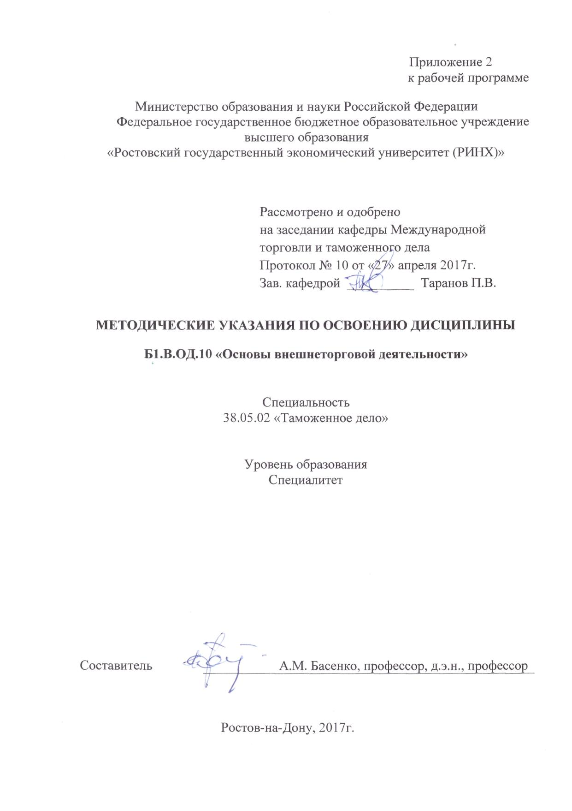

Методические указания по освоению дисциплины «Основы внешнеторговой деятельности» адресованы студентам всех форм обучения.

Учебным планом по специальности 38.05.02 «Таможенное дело» предусмотрены следующие виды занятий:

- лекции;

- практические занятия.

В ходе лекционных занятий рассматриваются общетеоретические основы внешнеторговой деятельности; международные организации; проблемы и перспективы вхождения России в мировое хозяйство; проблемы и перспективы дальнейшего развития внешнеторговых связей.

В ходе практических занятий углубляются и закрепляются знания студентов по ряду рассмотренных на лекциях вопросов, развиваются навыки определения основных задач России во внешнеэкономической деятельности; показателей, характеризующих участие России в мировом производстве важнейших видов сырья, топлива, промышленной и сельскохозяйственной продукции.

При подготовке к практическим занятиям каждый студент должен:

– изучить рекомендованную учебную литературу;

– изучить конспекты лекций;

– подготовить ответы на все вопросы по изучаемой теме;

–письменно решить тестовое задание, рекомендованное преподавателем при изучении дисциплины.

По согласованию с преподавателем студент может подготовить реферат по предложенной теме. В процессе подготовки к практическим занятиям студенты могут воспользоваться консультациями преподавателя.

Вопросы, не рассмотренные на лекциях и практических занятиях, должны быть изучены студентами в ходе самостоятельной работы при подготовке к практическим занятиям. Контроль самостоятельной работы студентов над учебной программой курса осуществляется в ходе занятий методом устного опроса или посредством тестирования.

При реализации различных видов учебной работы используются разнообразные (в т.ч. интерактивные) методы обучения, в частности: интерактивная доска для подготовки и проведения лекционных и семинарских занятий.

Для подготовки к занятиям, текущему контролю и промежуточной аттестации студенты могут воспользоваться электронной библиотекой ВУЗа <http://library.rsue.ru/> . Также обучающиеся могут взять на дом необходимую литературу на абонементе вузовской библиотеки или воспользоваться читальными залами вуза.